.LinkForm 'AKTS_01_STN' Prototype is 'AKTS'
.Group 'Акт реализации'
.NameInList 'Счёт-фактура по НДС СтройТехНорм'
.var
num : string [15];
.endvar
.create view tSchF
as select * from
SchFact
where (( СчФакт_НРек == SchFact.nRec ))
;
.fields
DateToStr( Дата, 'DD Mon YYYY')
Организация
Организация_Адрес
ОрганизацияУНН
Дата
Номер
Контрагент
Контрагент_Адрес
КонтрагентУНН

Название
СтНацБН0
Round( ПрНДС, 0 )
СтНДСНац0
СтНацСН0

АСтНацБН0 // Итоги по спецификации
АНДСНац0
АСтНацСН0

DoubleToString( 0, АНДСНац0 )
DoubleToString( 0, АСтНацСН0 )

sGetTune('Boss')
sGetTune('MainBuh')
sGetTune('USER.FIO')
DateToStr( Дата, 'DD Mon YYYY')
.endfields
.{
.if AKTS01
.else
.end
.begin
if (tSchF.GetFirst SchFact <> tsOK)
{
message('Счёт-фактура не создана!');
AKTS_01_STN. fBreak;
exit;
}
else
{
if (tSchF.SchFact.LS[1] <> 1)
{
num := '';
RunDialog(DialogNumber, num);

tSchF .SchFact.Num := num;
tSchF .SchFact.LS[1] := 1;
if (tSchF.Update current SchFact <> tsOK) exit;
}
}
end.

^

Продавец (подрядчик) работ (услуг) ^
Адрес ^
УНН продавца (подрядчика) ^
Счёт-фактура прилагается к акту от ^ № ^

Покупатель (заказчик) работ (услуг) ^
Адрес ^
УНН покупателя (заказчика) ^

Наименование выполненных работ (оказанных услуг) | Стоимость работ (услуг), всего без НДС, руб. | В том числе акциз, руб. | Ставка НДС, % | Сумма НДС, руб. | Стоимость работ (услуг), всего с учётом НДС, руб.
1 | 2 | 3 | 4 | 5 | 6
.{
^ | ^ |  | ^ | ^ | ^
.}
 | ^ |  |  | ^ | ^

Сумма НДС ^

Всего выполнено работ (оказано услуг) на сумму с НДС
^

Руководитель организации  (индивидуальный предприниматель) |  |  |  |  |  |  |  | Главный бухгалтер  (реквизиты свидетельства о государственной регистрации индивидуально предпринимателя)
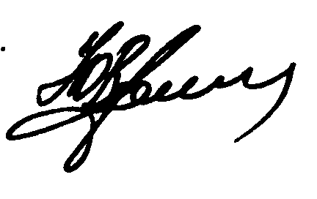 |  |  | ^ |  |  |  |  |  | ^
 |  | подпись |  | ФИО |  |  |  | подпись |  |  |  | ФИО
М. П. |  |  |  |  |  |  |  | Получил
 |  |  |  |  |  |  |  |  |  | подпись
Выдал | ^ |  |  |  |  |  |  |  | Дата получения
 | подпись |  |  |  | ФИО ответственного лица  от продавца (подрядчика) |  |  |  |  |  |  |  |  | число, месяц, год

Дата выдачи ^
.}
.endform

